Kerkdienst in de serie ‘Tussen hemel en aarde’, gehouden op zondag 11 december 2022 in de Hooglandse Kerk. Voorganger: ds. Margreet Klokke

O God,
Soms is het
alsof de deuren
van de hemel
gesloten zijn.
Dan leven wij
ons leven,
de ene dag volgt
de andere op,
zonder dat er
lícht op valt of
zoiets als een
bovenaardse glans.
Wij weten wel
dat dit aan
onszelf ligt,
wij staan
te weinig stil,
kijken niet
genoeg naar boven.
Daarom zijn wij
vandaag ook hier
om te verstillen
en onze hoofden
omhoog te heffen;
om U te zoeken
en te bidden:
KYRIE…

Soms is het
alsof de deuren
van de hemel
gesloten zijn.
Dan zoeken wij
naar tekenen
van uw aanwezigheid
maar maken teveel mee dat U tegenspreekt;
wij worstelen met angst voor de toekomst
door de machtsstrijd
tussen de groten
van de aarde
en de machteloosheid
van wie het goede
voor hebben
met uw schepping.
Wij weten wel
dat wij U kunnen vinden in elkaars nabijheid, maar soms
raken wij dit
vertrouwen kwijt.
Daarom zijn wij
vandaag ook hier
om U te zoeken
in elkaars nabijheid
en te bidden: KYRIE…

Hier in uw huis
gaat de hemel
soms wel
even open.
Dan is er
een lied
dat ons optilt
of er is
verbondenheid
die draagt;
er is een woord
dat ons licht geeft
of een gebaar
dat diep raakt.
Vaak is
één zo’n moment
van ontroering
al genoeg om
moed te vatten
en de wereld weer
met ’t hoofd omhoog
tegemoet te
kunnen treden.
Mag het
vandaag dan toch
geschieden
dat de hemeldeuren
even opengaan
zo bidden wij:
KYRIE…

Preek over Jesaja 55: 10-11 en Lucas 1: 26-38

Advent betekent ‘Komst’. Komst, niet zoals er op een gegeven moment kerstbomen verschijnen in de winkels, kerstverlichting in de straten en kerstcadeaus in de etalages. Komst, niet in horizontale zin maar in verticale zin. De hemel, die doorbreekt op aarde. In een engel, in de kerk. In een woord, dat je verbindt met wat boven je uit gaat. In een kind, geboren in de nacht. De komst van de Eeuwige, in het hier en nu, daar gaat het om in de Advent.
Vorige week riep het verhaal van Zacharias daarbij de vraag op: Die Komst, zie je die nog als mogelijkheid, of ben je eigenlijk opgehouden iets te verwàchten van de hemel? Vandaag roept het verhaal van Maria de vòlgende vraag op: Als het dan onverwacht zover is… Hemel en aarde schuiven echt even in elkaar, in jouw leven, wat doe je dan? Wat is dan je antwoord?
Maria. Lucas gebruikt haar Hebreeuwse naam: ‘Mariam’. Dat betekent: ‘Druppel van de zee’. Een druppel van de zee. Daar zìjn er nogal wat van. Kennelijk is Maria er één onder miljoenen. Ze is iemand die niet opvalt. Ze bevindt zich ver van de hoofdstad, waar de mensen van naam wonen. Ver ook van de tempel, waar de Naam van God woont. Ze is een gewone jonge vrouw, uit de provincie. Uit Nazareth, waarvan gezegd wordt dat er weinig goeds vandaan komt. Een soort Jorwerd, waarvan gezegd is dat God eruit verwenen was. Maria, ze is er één onder miljoenen. Een druppel van de zee.
‘Mariam’. Door die naam verbindt Lucas haar ook met Mirjam, de zus van Mozes uit het Oude Testament, uit het boek Exodus. Alsof je dit verhaal in je achterhoofd moet houden bij dat van Maria. U kent het wel. Het vertelt hoe Israël, een onbeduidend klein volk nog, gezien wordt door de Eeuwige. Hoe het zijn oogappel wordt èn gered uit de greep van het grote Egypte. In Maria’s tijd herinnert men elkaar er graag aan. Want men herkent zich erin. Israël voelt zich op dat moment opnieuw zo klein en machteloos als toen. Als een Mirjam, vóór de uittocht uit Egypte. Alleen nu tegenover het grote en sterke Romeinse Rijk.
Hoort u, zo roept Lucas door de naam ‘Mariam’ allerlei associaties op aan kleinheid, onaanzienlijkheid en machteloosheid. En daarmee staat de gestalte van deze jonge vrouw voor een gevoel dat ook u, jou en mij niet vreemd is: ‘Wie ben ik? Wat stel ik nu helemaal voor? Wat kan ik doen, aan alle grote problemen van deze tijd? Wat kan ik uitrichten, tegen de machten die aan de touwtjes van ons leven trekken, en de toekomst van de planeet in handen hebben?’ Maar Maria is niet zonder hoop. Er zit een heel klein ‘misschien wie weet óóit’ in haar leven. Want ze is uitgehuwelijkt aan Jozef. Een afstammeling van de grote koning David, onder wie er soms even iets van de hemel doorbrak op aarde.
Misschien zie je haar nu voor je, en staat ze niet meer zo ver van je af. Op een dag als alle anderen - ze is gewoon thuis – merkt ze ineens dat er iemand naast haar staat. Ze heeft geen deur horen opengaan. Het is een engel. Gabriël, die eerder ook Zacharias bezocht, in de tempel. ‘Gabber van God’, betekent zijn naam, vriend, naaste van de Eeuwige.

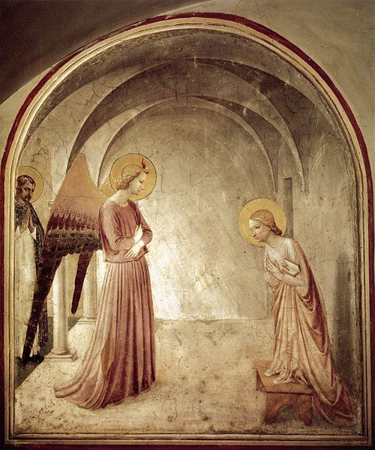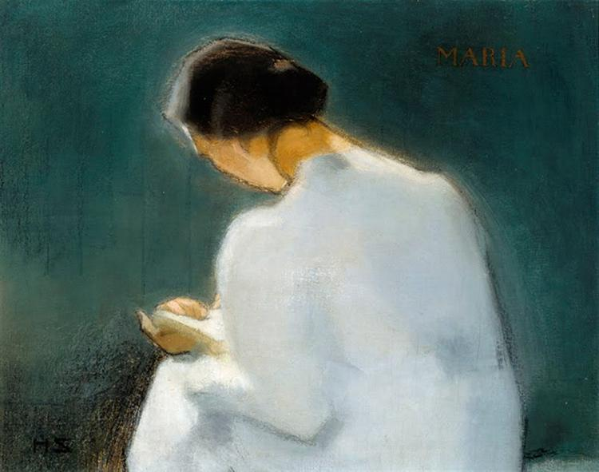

Hun ontmoeting is talloze malen geschilderd. Twee van die kunstwerken zette ik in de digitale nieuwsbrief. Eén uit de 15de eeuw, van de Italiaanse kunstenaar Fra Angelico. En één uit de 20ste eeuw, van de Finse Helène Schjerfbeck. Op de eerste zie je links de engel, een rijzige gestalte, z’n vleugels verfijnd geschilderd, in goud. En rechts Maria, kleiner dan hij, met een verstild gezicht, de bijbel onder haar arm. Op de tweede staat de engel er niet zo concreet op. Hij is alleen maar licht. Licht dat uit de bijbel op Maria’s schoot naar haar toe straalt. Ik zie daar iets van voortschrijdend inzicht in. In alle bijbelse engelenverhalen is deze gestalte zoiets als een gevleugeld woord. Een engel is altijd een boodschapper. Een postbode. Wie een brief krijgt denkt niet meer aan de bezorger. Het gaat om wat erin staat. Het contact dat de woorden tot stand brengen. Hoe de afzender jou erin aanspreekt. En hoe hij zichzelf erin laat zien. Taal kan werelden voor je openen. Bruggetjes bouwen. Dat is ook zo tussen God en mens. Tussen hemel en aarde. Vanaf het begin, zegt de bijbel, heeft de Eeuwige contact gezocht met de mens door te spreken. Laat er licht komen, zei hij, en het wàs er. Zijn woord is als een lamp voor je voet, zegt een psalm. Wanneer je hier komt op zondag, is dat in de hoop op een ontmoeting met de Eeuwige, een kijkje in Gods hart, een scheurtje in de hemel, door een wóórd uit de Schriften. Een engel, bijbels gezien is dat een gevleugeld woord. Een woord dat bìnnenkomt. Werelden met elkaar verbindt.
Helène Schjerfbeck heeft dit zo geschilderd, dat je er als toeschouwer bij betrokken wordt. Je ziet: Een vrouw, van achteren. Ze zit gebogen over een open boek op haar schoot. Je kunt er over haar schouders in meekijken. Het is niet groot, dat boek, maar er komt een ongelofelijk licht uit. Het kleurt de kleding van de vrouw wit. En niet alleen haar jurk, maar ook haarzelf. Je voelt dat ze het licht in zich opneemt. Dat het haar verandert. Dat is wat een echte ontmoeting doet. En dat doet je wat, als kijker. Je wordt er stil van. Er is geen engel te zien op dit doek. En toch voel je iets van een vleugelslag, erin. Je wordt aangesproken. Heel persoonlijk. Het licht wil ook jou bereiken…
Zo persoonlijk spreekt de engel Gabriël de jonge vrouw ook aan, in Lucas’ verhaal. Gegroet Maria, je bent begenadigd, de Heer is met je. Dat zijn vertrouwde woorden. We spreken ze hier elke zondag tegen elkaar uit: ‘De genade van de Heer zij met u! Zijn genade zij ook met u!’ Alleen - hoor je ze dan als persoonlijk tot jou gezegd? Zo is dat wel bedoeld. Je mag je eigen naam erbij horen. Ook al voel je je misschien één onder miljoenen, je wordt gezien en aanvaard, zoals je bent. Omarmd, met alles erop en eraan. Begenadigd. Het licht van God, van zijn woord, is ook voor jou.
Maria schrikt hevig bij het horen van deze woorden, zegt Lucas, zo persoonlijk tot haar gezegd. Maar de engel stelt haar gerust. Wees niet bang, Maria! Luister, je zult zwanger worden en een zoon baren. En je moet hem de naam Jezus geven, wat betekent; ‘Gods redt’. Een kind met de naam ‘God redt’. Wat wil dat zeggen? Het betekent, dat de woorden in het open boek op haar schoot opnieuw werkelijkheid worden. Het verhaal van haar naamgenoot Mirjam wordt weer actueel. God zíet, wie zich klein en machteloos voelen en trekt zich hun lot aan. Bij de uittocht was Hij er in wolk en vuur. Nu komt Hij naast hen staan in een medemens. In een koning, in de Geest van David. En deze koninklijke medemens – de engel zegt: Hij komt door jou heen, Maria. Hij groeit in jouw schoot. Daar waar nu de bijbel nog ligt.
Hoe zal dat gebeuren? Vraagt ze dan. Ik heb immers nog geen gemeenschap met een man? Je hoeft er niets voor te doen, antwoordt de engel. Niemand hoeft er iets voor te doen. De kracht van de Allerhoogste zal je als een schaduw overdekken. Zo gaat dat altijd in de bijbel. Als er iets van de hemel doorbreekt op aarde, is er altijd eerst een onmogelijke zwangerschap. Denk ook maar aan Abraham en Sara, Zacharias en Elisabet. Gods Koninkrijk komt er niet door potente mannen of powervrouwen, wil dat zeggen. Niet door de eigenmachtige en eigenwillige mens. Dat Rijk komt van de Andere kant. Met de vleugelslag van een engel. Door het ongrijpbare licht van het woord. Hoe zal dat gebeuren? Vraagt Maria. Je hoeft er niets voor te doen, zegt de engel. Je hoeft er alleen maar voor ìn te schikken, er plaats voor te maken.
En dan antwoordt Maria: Laat er met mij gebeuren wat u hebt gezegd. In de oude vertaling: Mij geschiede naar uw woord. Ze stemt ermee in, ze zegt ‘ja’, laat mij een instrument zijn van Gods toekomst. En iedereen die dit leest, weet hoe het verder zal gaan. Dit verhaal is ná Goede Vrijdag en Pasen geschreven. Op de meeste schilderijen van de Annunciatie heeft het kruis óók al ergens een plaats. En toch zegt ze ‘ja’. ‘Niet mijn wil, uw wil geschiede.’ Met heel haar hart, haar ziel, èn haar lijf.
‘Ja’ zeggen. Je doet dat elke zondag, als je hier bent, aan het einde van de dienst. ‘Amen’, zing je dan, drie keer. Dat is een bevestiging, op het woord dat geklonken heeft. Het betekent: ‘Moge het zo zijn’. Maar is het dan ook echt ‘ja’!, of eerder ‘joa’? Soms ben je bij de koffie al vergeten waar het om ging! Dat komt natuurlijk doordat het je de ene keer wel persoonlijk aanspreekt en de andere keer niet. Maar ook door àl dat andere, dat er in ons omgaat. Zelf begin ik elke weekdag met iets lezen, en erover mediteren. Onder u zijn er die dat ook doen. Het kan dan ook echt lastig zijn, om ìn te schikken voor wat er staat, plaats te maken voor het licht dat erin zit. Je zegt niet altijd echt ‘ja’! tegen dat moment van stil zijn voor de Eeuwige. Het is vaak een ‘joa’, want je eigen gedachten zijn toch ook zo interessant…
Maria zegt ‘ja’. Met haar hele hart, ziel en lijf. Ik denk dat dit mij zo opviel, omdat ik juist aan het lezen ben in het dagboek van Etty Hillesum, u weet wel, die jonge joodse vrouw die in WO II vrijwillig met haar volk meeging naar Westerbork. Aanvankelijk is ze een denker. Haar hoofd zit vol interessante gedachten over de tijd waarin ze leeft en het leven dat ze zelf leidt. Ze wil het begrijpen, er een kloppend verhaal over hebben. Maar op een gegeven moment schrijft ze: Je kunt wel een mooie levensbeschouwing hebben. Maar dat stelt niets voor, als die niet ook in je bloed zit.
Dat is een zin, die minister Connie Helder zou kunnen hebben geholpen, toen zij Nederland moest vertegenwoordigen in Qatar. Namens onze regering moest ze schipperen met verschillende belangen. Haar ‘ja’ tegen ‘One love’ was uiteindelijk niet meer dan een ‘joa’. Alsof het alleen in haar hoofd zat, en niet in haar bloed. Ik denk wel eens: We missen in onze tijd integer en moedig leiderschap. Soms móeten er lastige keuze gemaakt en principes hoog gehouden. Mooie woorden zijn niet genoeg. Je levensbeschouwing moet ook in je bloed zitten.
Maria zegt ‘ja’. Ze zet zichzelf opzij, ze maakt plaats voor het licht van het woord, tòt in haar lichaam. En dan gebeurt er iets. God gebeurt. Jezus groeit in haar schoot. Verderop in Lucas’ evangelie, als zichtbaar wordt hoe God reddend aanwezig is in Hem en door Hem naast mensen staat die zich klein en onmachtig voelen, is er op een dag een vrouw die naar Jezus roept: Gelukkig de schoot die u gedragen heeft! Maar dan antwoordt hij: Gelukkiger zijn zij die naar het woord van God luisteren en ernaar leven. Alsof duidelijk mag zijn: Maria is een gewone jonge vrouw. Een druppel van de zee. Eén onder miljoenen. Elk van ons kan soms even ‘ja’ zeggen op een gevleugeld woord, en licht van God doorgeven. En dan gaat er wat gebeuren! Er komt kracht vrij, kracht van de Allerhoogste. Amen.

Bronnen:
E. Drewermann, ‘Das Lukas Evangelium’, Band I, p. 71 ev.
N. ter Linden, ‘Het verhaal gaat’, p. 18 ev.
N. Riemersma. ‘Beeldmeditatie – de Annunciatie’, www.nicoriemersma.nl/blog/id/197
W.R. van der Zee, ‘Vandaag gebeurt het’, p. 14 ev.

Eeuwige
Wij danken U
dat U naar ons
toekomt
in de tijd.
Dat U
door uw Woord
contact maakt
met uw mensen
en hemel
en aarde
met elkaar
verbindt.
Wij bidden
dat wij thuis
zullen geven
als er een
gevleugeld woord is
dat ons persoonlijk
aanspreekt.
Dat wij ons
erdoor laten
verlichten,
het opnemen
tot in ons bloed,
er ‘ja’ tegen zeggen,
opdat er opnieuw
iets van U
kan gebeuren,
in het hier en nu.

Wij bidden
voor al die
situaties
die erom schreeuwen
dat er mensen zijn
die naar uw Woord
luisteren
en eruit leven.
Voor de mensen
die moeten overleven
in de honger, de kou
en de angst
in Oekraïne
voor de mensen
die monddood
worden gemaakt
in Rusland.
Voor de mensen
hier bij ons
die psychisch
ziek zijn
en op een eindeloze
wachtlijst komen,
voor mensen
altijd nog beschadigd
door de slavernij
van hun voorouders.
Dat alle kleine
machteloze mensen
het ‘ja’ horen
dat U in Jezus
uw Zoon
tot hen spreekt
en dat wij
dit ‘ja’ ook handen
en voeten geven.

Wij bidden
voor mensen
die zich klein
en machteloos voelen
tegenover een
persoonlijk lot.
Voor wie
ziek zijn
en onzeker
over een ‘ja’
of ‘nee’ voor hun
toekomst,
voor wie
rouwen
om het verlies
van iemand
die net zo
onvoorwaardelijk
‘ja’ tegen hen zei
als Gij.
U roept ons
er voor hen
te zijn, trouw
en aandachtig.
Mogen wij daar
‘ja’ op zeggen.
O God,
Dat geen Woord
van U
vruchteloos
zal zijn!

In stilte…OV

NB Wanneer u vaker inspiratie vindt in onze preken en gebeden, stellen wij u voor om eens een gift over te maken aan NL30INGB0000111806 t.n.v. Penningmeester Leidse Binnenstadsgemeente. U steunt ons werk ermee, hartelijk dank!

